**PRIMER CORTE ___X___ SEGUNDO CORTE_______**

1. **DATOS GENERALES**

PROFESOR: Jorge Eliecer Quintero Escobar

ASIGNATURA: Herramientas de Software GRUPO(S): G03

PROGRAMAS (S) ACADÊMICOS (S): **Ingenieria Electrónica**

No. DE CRÉDITOS: **2** No. DE ESTUDIANTES: **18**

No. DE UNIDADES PROGRAMADAS: **5**

UNIDADES PROGRAMADAS:

1. Interface de usuário (Multisim). . 2. Interface de usuario (Proteus).

3. Entorno de programación LabVIEW. 4. Entorno de programación Matlab.

5. Diseño de Tarjetas Electrónicas en Eagle. 6.

**2.** **DESARROLLO DE ASIGNATURA**

UNIDADES DESARROLLADAS:

1. Interface de usuario (Multisim). 2. Interface de usuario (Proteus)

3. . 4. .

5. . 6. .

PORCENTAJE DE DESARROLLO A LA ASIGNATURA: **A= 30%**

PORCENTAJE IDEAL DE DESARROLLO A LA FECHA: **B** = 30 %

RELACIÓN ENTRE LO REAL Y LO IDEAL: $R=\frac{A}{B}$ = 1

SI NO SE CUBRIÓ EL TOTAL DE LOS CONTENIDOS PROGRAMADOS, , INDIQUE CAUSAS

1. . 2. .

3. . 4. .

5. . 6. .

**3. EFICIENCIA ACADEMICA DE LOS ESTUDIANTES**

PROMEDIO DE NOTAS OBTENIDAS: 2.411

No. DE ESTUDIANTES QUE SUPERAN EL PROMEDIO: 10

No. DE ESTUDIANTES POR DEBAJO DEL PROMEDIO: 8

No. DE ESTUDIANTES REPROBADOS: 10

PORCENTAJE DE EFICIENCIA: Aprobados: 38.88% Reprobados: 61.11%

ANÁLISIS CUALITATIVO DEL COMPORTAMIENTO ACADÉMICO DE LOS ESTUDIANTES:

El rendimiento de algunos estudiantes se ve afectado por la falta de compromiso, dedicación y amor por lo que se están formando, otros por la intermitencia de asistencia a clases demandada por ocupaciones como el trabajo que toman paralelo a su formación profesional.

ESTRATEGIAS DIDÁCTICAS EXITOSAS QUE DESEE COMPARTIR CON SUS COLEGAS:

(ABP) aprendizajes pasados en problemas, aprendizaje colaborativo, estudios de casos

ESTRATEGIAS EVALUATIVAS EXITOSAS QUE DESEE COMPARTIR CON SUS COLEGAS:

análisis de lectura crítica y resolución de casos en función de los conceptos aprendidos

4. C**OMPROMISOS**

* EN EL CASO QUE R<1. ESTRATEGIAS PARA DESARROLLAR RACIONALMENTE, EL 100% DEL CONTENIDO PROGRAMÁTICO.
* SI EL PORCENTAJE DE EFICIENCIA ES “CRÍTICO”. ESTRATEGIAS (NO REDUCIR RIGOR ACADÉMICO NI CIENTÍFICO) PARA MEJOR EFICIENCIA ACADÉMICA.

SUGERENCIAS U OBSERVACIONES GENERALES:

____________________________________________________________________________________________________________________________________________________________________________________________________________________________________________________________________________________________________________________________________________________________________________________________________________________________________

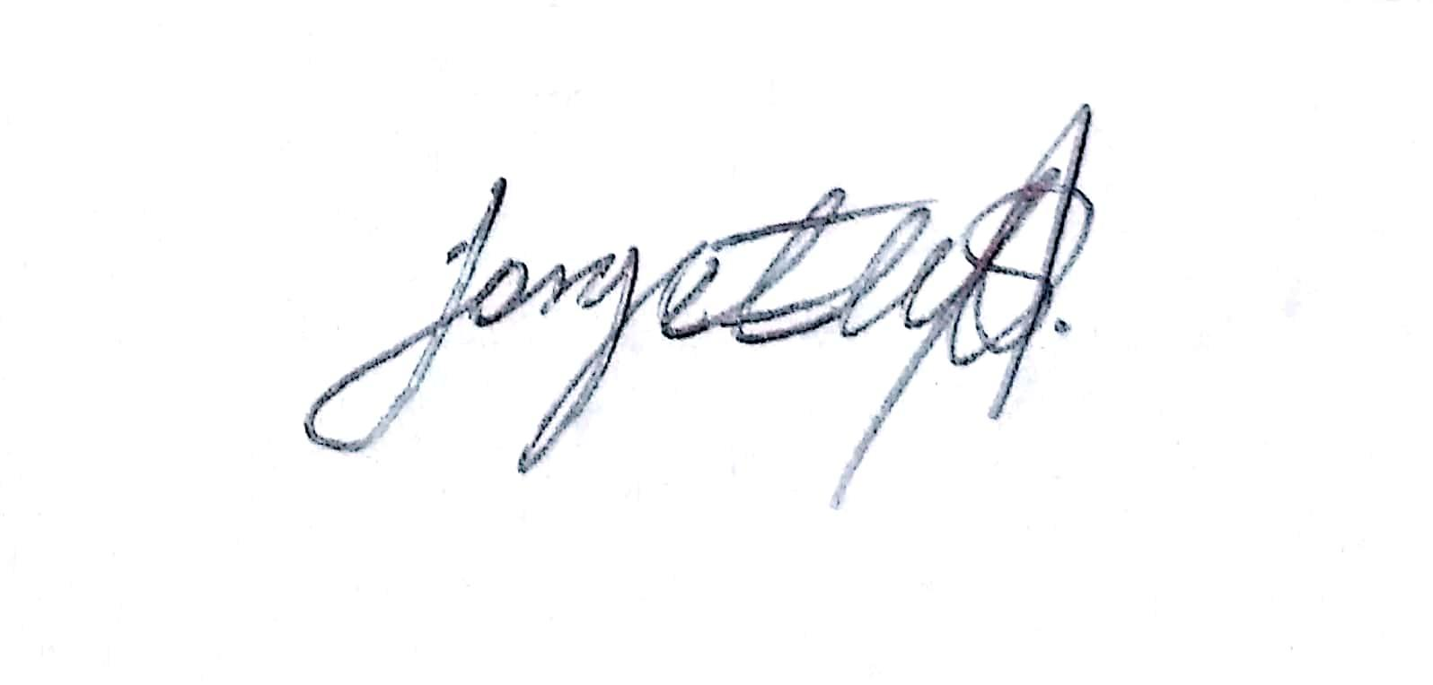

DOCENTE DIRECTOR DE DEPARTAMENTO

FECHA**: 30/09/2023**